SEMPLICI PROBLEMI SUL MOTO ACCELERATO
Le equazioni orarie della velocità e della posizione sono spiegate rispettivamente negli appunti: “LA ACCELERAZIONE” (nell’ultimo paragrafo) e “EQUAZIONE ORARIA DEL MOTO UNIF. ACCELERATO”.
- Un’auto parte da ferma e in 8s raggiunge la velocità di 60km/h. Qual è l’accelerazione del motore?
[a = 2,085m/s²]. Quanto spazio ha percorso? [ΔS = 66,7m]

- La solita auto frenaaaa! E in 4s da una velocità di partenza di 60km/h si ferma. Qual è l’accelerazione dei freni? [a = -4,17m/s²]. Quanto è lo spazio di frenata? [ΔS = 33,33m]

- Sempre la solita auto di cui sopra vuole accelerare per superare un camion che le è davanti. Aumenta la sua velocità da 12m/s a 19m/s con a=3m/s². In quanto tempo ha accelerato? [Δt=2,33s]. Quanto spazio percorre durante l’accelerazione? [ΔS = 36,17m]

- (usa le formule inverse) C’è lo stop!!! E l’auto, che viaggiava alla velocità di 19m/s, si ferma dopo uno spazio di frenata di 35m. Quanto tempo ha impiegato a frenare? [Δt = 3,68s]

- (usa le formule inverse) Sempre la solita auto di prima, che stavolta accelera partendo da una velocità di 12m/s: dopo un tempo di 5s essa ha percorso 90m. Qual è la velocità finale? Qual è stata l’accelerazione dell’auto? [Vf=24m/s ; a=2,4m/s²]
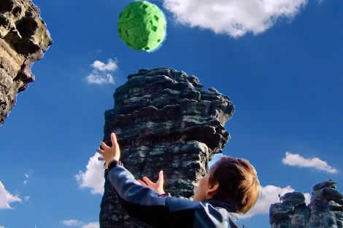
- Lanci una palla per aria! All’inizio essa sale verso l’alto con velocità iniziale di +5m/s: su di essa agisce la gravità, che le applica un’accelerazione verso il basso a=9,8m/s² (e perciò devi scrivere che l’accelerazione è: a=-9,8m/s². Come mai devi mettere il “-“? Pensaci…). Dopo quanto tempo si ferma la pallina? [Δt=0,51s]. A quale quta arriva? [ΔS = 1,276m]
A questo punto la pallina inizia a ricadere al suolo. Qual è la velocità dopo 3s dal lancio? [V_{F}=-24,4m/s , cioè 24,4m/s verso il basso]

